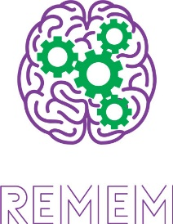
ALZHEİMER HASTALARINA YÖNELİK REMEM PROJESİNİN 3.ULUSÖTESİ TOPLANTISINA KIRKLARELİ EVSAHİPLİĞİ YAPTI

27-28 Mart 2022 tarihlerinde REMEM Projesinin 3.etabı ilimizde gerçekleştirildi. Proje Yürütücüsü KIRKLARELİ ÜNİVERSİTESİ Öğretim üyesi Dr. EVREN ÇAĞLARER ‘in bildirdiğine göre; ”REMEM, Alzheimer’ın hasta ve hasta yakınları için, hastalık sürecinin yavaşlatılması, gündelik ve zamansal programlama hakkında yardımcı olunması ve hastalık hakkında daha detaylı ve sağlıklı bilgilerin ulaştırılması konusunda bilgilendirilmeyi hedefliyor. REMEM Projesi Türkiye Ulusal Ajansı tarafından desteklenen bir ERASMUS Ulusötesi Projedir. Kırklareli Üniversitesi, Pamukkale Üniversitesi, İtalya Cosvitec, Romanya Cluj Napoca Teknik Üniversitesi ve Denizli İnovasyon Derneği (DİDER) ortaklarımızdır.” dedi.
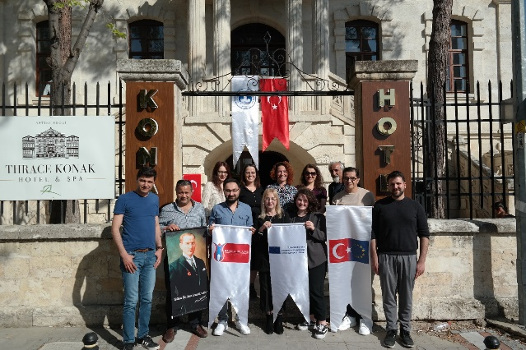
Dr.Öğr.Üy. EVREN ÇAĞLARER; “Türkiye Ulusal Ajansı tarafından ERASMUS anahtar eylem2 Yenilikçilik için İşbirliği ve İyi Uygulamaların Değişimi / Yetişkin Eğitim Alanında Stratejik Ortaklıklar “kapsamında desteklenen “Unuttuysan Tıkla” REMEM Projesinin 3.Ulusötesi Toplantısını Kırklareli’de gerçekleştirdik. REMEM projesi, Alzheimer hastalarına hafızalarını geliştirmeleri ve hatırlatıcı uygulamalar kullanılarak mevcut hastalık durumunun ilerleyişinin geciktirilmesi, hasta yakınlarına yönelik durum farkındalığı sağlayarak hastalıkla ilgili daha detaylı bilgi almalarını amaçlamaktadır. Proje kapsamında geliştirilen mobil uygulama, hastaya günlük yaşamında daha verimli olabilmesinin sağlanmasının yanı sıra hafıza geliştirici oyunlar içermektedir. Ayrıca hasta ve hasta yakınları için kitap, büyükleri tarafından hatırlanamayan çocuklar için de bir hikâye kitabı programımızın diğer bileşenleridir. Önümüzdeki günlerde İlimizde konu ile ilgili bilgilendirme toplantıları da yapılacaktır. 4.Ulusötesi toplantımız Haziran ayı içerisinde Cluj Napoca Romanya da gerçekleştirilecektir “dedi.
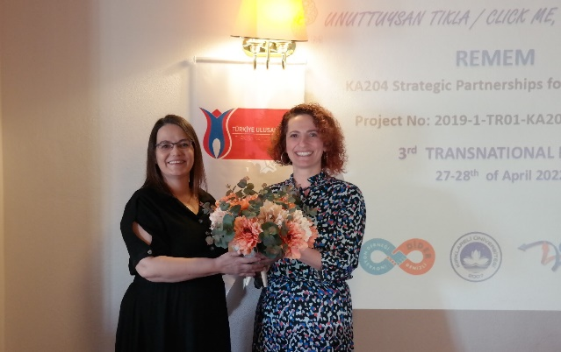
Dr.Öğr.Üy. EVREN ÇAĞLARER; “Toplantımız ilimizin ve ülkemizin en iyi şekilde tanıtımına da vesile oldu. Pamukkale Üniversitesinden ve DİDER den gelen katılımcılarımızla yabancı konuklarımıza İlimiz ve ülkemizi tanıtma şansımız oldu, Belediyemizin destekleri ile Atatürk Evimizi ve müzelerimizi ziyaret ettik. Toplantımızın bitiminde Pamukkale Üniversitesinden Proje koordinatörümüz Öğretim Üyesi Doç. Dr.ARZUM IŞITAN ile Sayın VALİMİZ OSMAN BİLGİN ini makamında ziyaret ederek çalışmalarımız hakkında bilgilendirme ziyaretinde bulunduk. Sayın Valimizin Şehrimizin ve Üniversitemizin yenilikçi, girişimci faaliyetlerini tüm gücüyle destekleyerek bizleri motive etti” dedi.
